**VS_Code画面**

* **<https://jeragroup.sharepoint.com/sites/Jenny1/SitePages/AIモデル体感コース.aspx>**
* **<https://jeragroup.sharepoint.com/sites/Jenny1/Shared%20Documents/General/@共有ファイル/20_教育資料/AIモデル体感コース/VS_CodeとPythonのインストール手順.md>**

1. **ローコード開発ツールUiPath_Studioでワークフロー.xamlを作成**

1. **生成AIを活用し、ワークフロー.xamlから設計書.mdを生成**

* **VS Codeを起動し、フォルダー「C:\Users\<UserName>\<project_root>\ 02_ワークフロー設計書」を開く。**
* **GitHub_Copilot入力：プロンプト例**

|  |  |
| --- | --- |
| **アジャイル** | **Main.xamlから、コーディング規約.mdに準拠した設計書.md生成** |

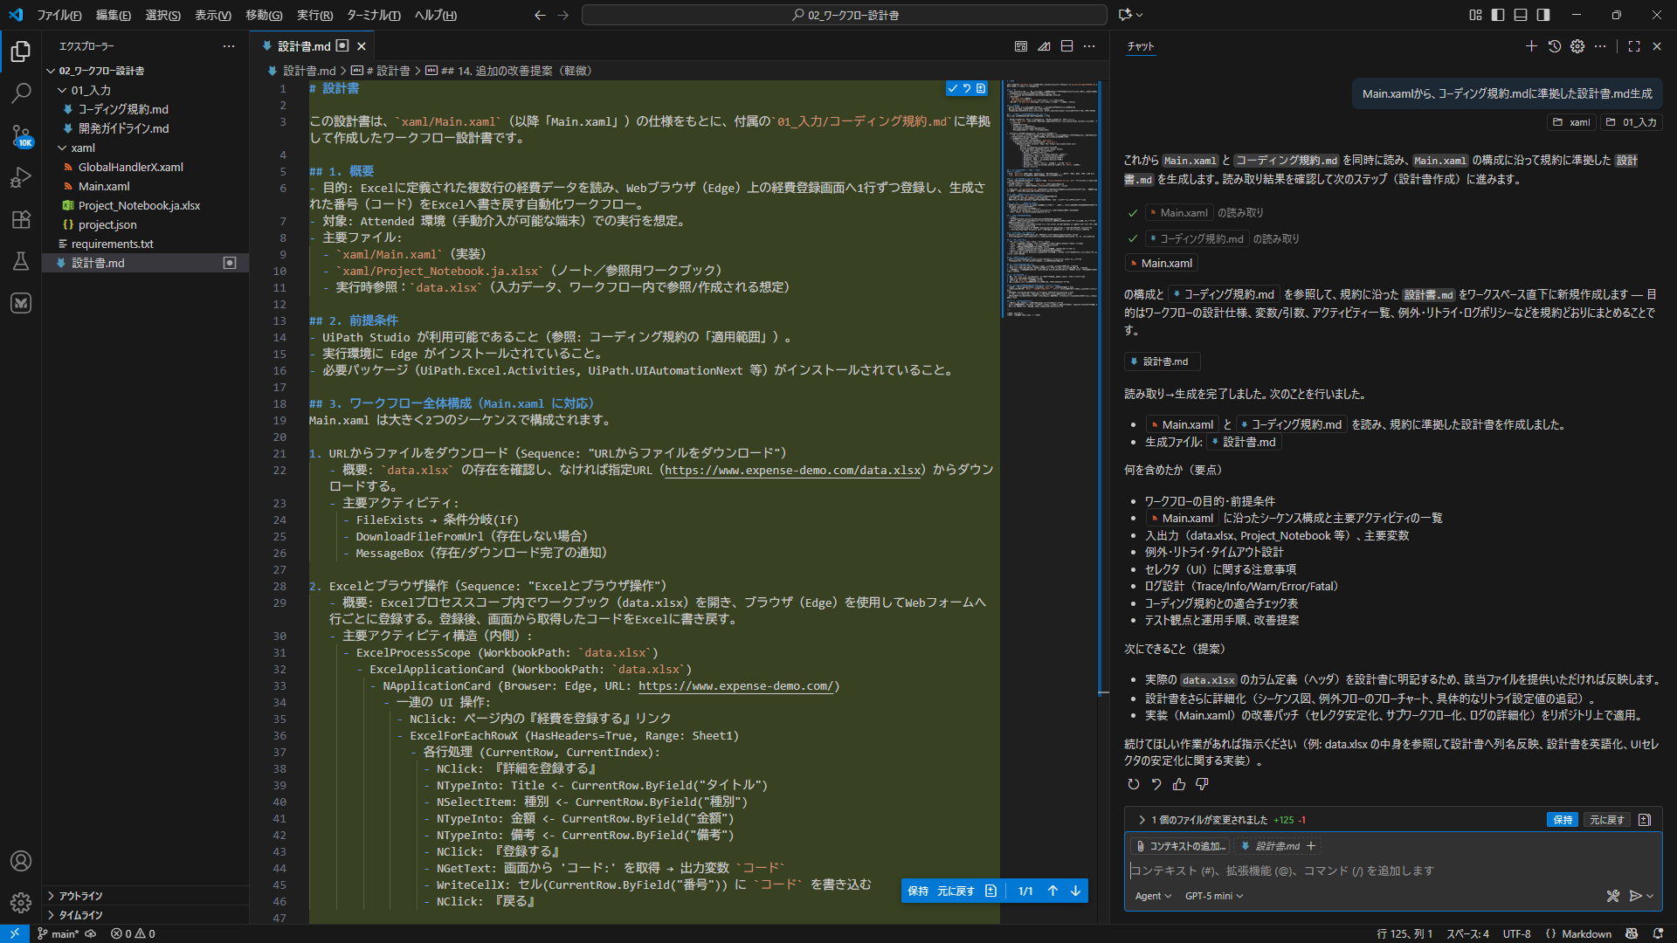

①VS Codeでフォルダー「02_ワークフロー設計書」を開く

⑤GitHub_Copilot生成「

③GitHub_Copilotに、フォルダー「01_入力」と「xaml」をコンテキスト追加し、プロンプト入力して実行した結果

④GitHub_Copilot応答

②GitHub_Copilotに、フォルダー「01_入力」と「xaml」をコンテキスト追加し、プロンプト入力

②GitHub_Copilotに、フォルダー「01_入力」と「xaml」をコンテキスト追加

②右クリックでコンテキスト追加する方法

1. VS Codeのエクスプローラーで対象「ファイル」  
　やフォルダを右クリック

2.「Copilot」→「チャットに追加」を選択

3. 選んだ「ファイル」や「フォルダ」が  
　コンテキストとして追加される

②GitHub_Copilotに、フォルダー「01_入力」と「xaml」をコンテキスト追加

1. **生成AIを活用し、設計書.mdからワークフロー.pyを生成**

* **<https://jeragroup.sharepoint.com/sites/Jenny1/Shared%20Documents/General/@共有ファイル/20_教育資料/AIモデル体感コース/03_経費登録ワークフロー/使用手順書.md>**
* **VS Codeを起動し、フォルダー「C:\Users\<UserName>\<project_root>\03_経費登録ワークフロー」を開く。**
* **GitHub_Copilot入力：プロンプト例**

|  |  |
| --- | --- |
| **ウォーターフォール** | **設計書.mdから、****経費登録.py生成** |

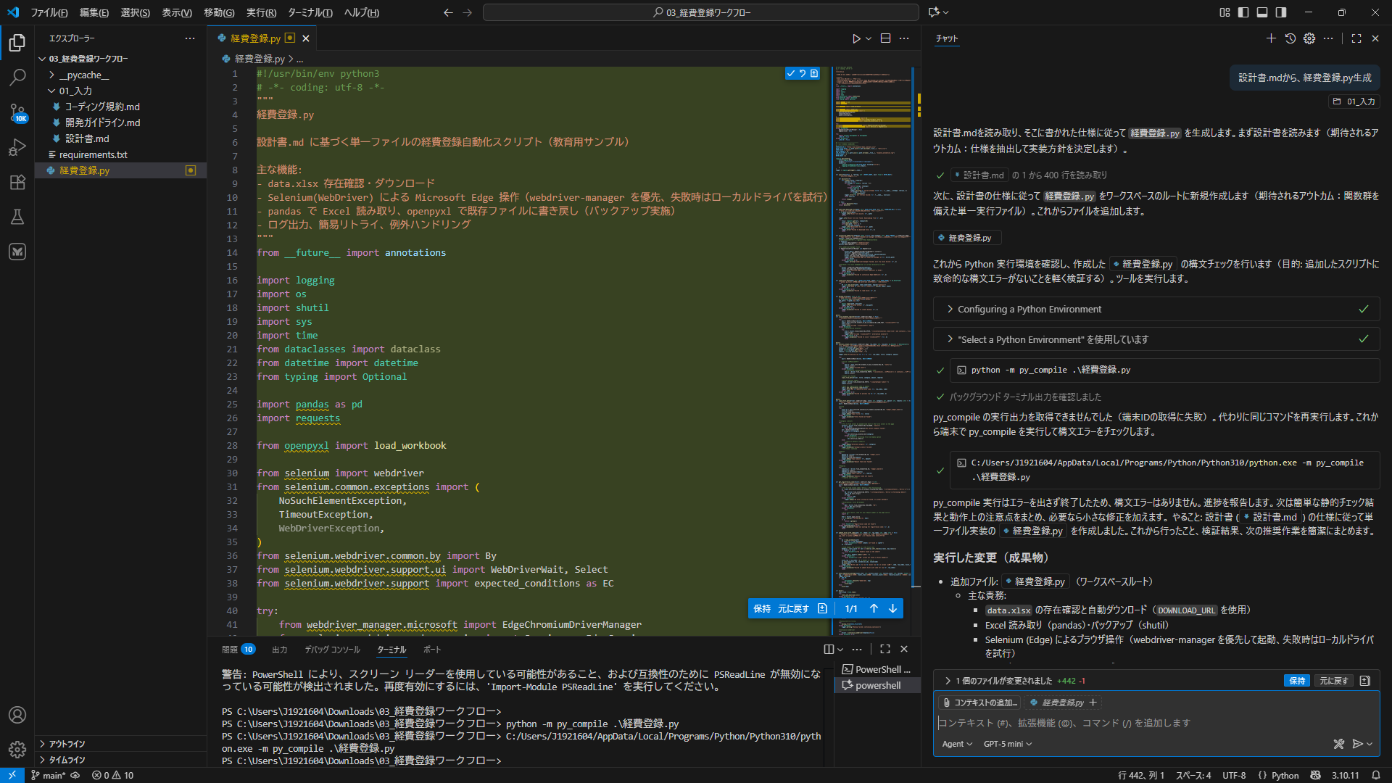

①VS Codeでフォルダー「03_経費登録ワークフロー」を開く

②GitHub_Copilotに、フォルダー「01_入力」をコンテキスト追加

⑤GitHub_Copilot生成「

③GitHub_Copilotに、フォルダー「01_入力」をコンテキスト追加し、プロンプト入力して実行した結果

④GitHub_Copilotが生成した「経費登録.py」を、ターミナル内のPowershellで実行して、  
エラーチェック

|  |  |
| --- | --- |
| **アジャイル** | **経費登録.pyから、プロジェクト計画書.md、要件定義書.md、リファクタリング報告.md、リリースノート.md、使用手順書.md生成** |

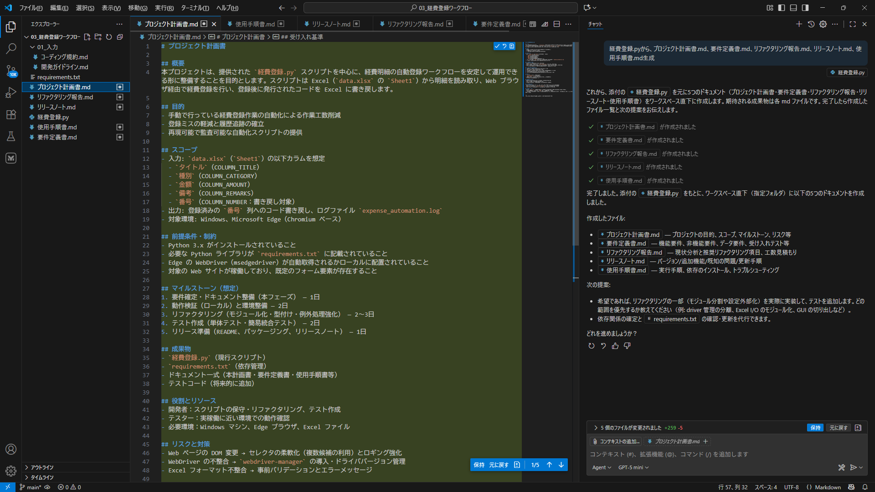

①VS Codeでフォルダー「03_経費登録ワークフロー」を開く

②GitHub_Copilotに、フォルダー  
「経費登録.py」をコンテキスト追加

⑤GitHub_Copilot生成「

③GitHub_Copilotに、フォルダー「経費登録.py」をコンテキスト追加し、プロンプト入力して実行した結果

④GitHub_Copilot応答

1. **生成AIを活用し、デモサイトからWebアプリ.htmlを生成**

* **<https://jeragroup.sharepoint.com/sites/Jenny1/Shared%20Documents/General/@共有ファイル/20_教育資料/AIモデル体感コース/04_経費管理アプリ/使用手順書.md>**
* **VS Codeを起動し、フォルダー「C:\Users\<UserName>\<project_root>\ 04_経費管理アプリ」を開く。**
* **GitHub_Copilot入力：プロンプト例**

|  |  |
| --- | --- |
| **ウォーターフォール** | **経費登録デモサイト(https://www.expense-demo.com/)から、経費管理システム.html生成** |

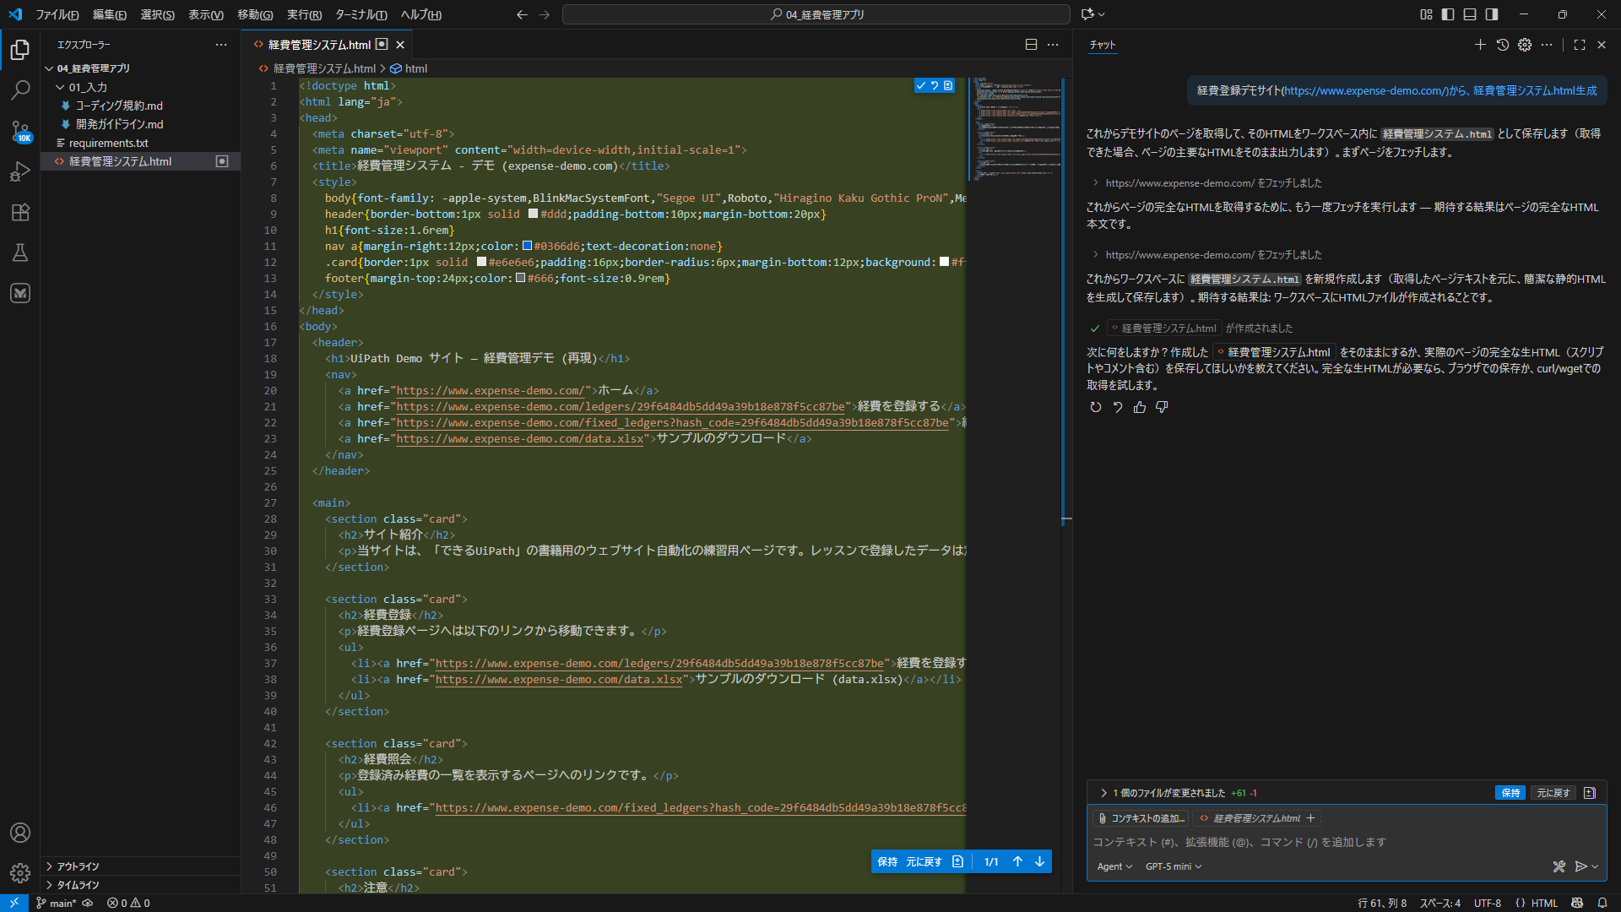

②GitHub_Copilotにプロンプト入力

①VS Codeでフォルダー「04_経費管理アプリ」を開く

③GitHub_Copilotにプロンプト入力して実行した結果

⑤GitHub_Copilot生成「

|  |  |
| --- | --- |
| **アジャイル** | **経費管理システム.****htmlから、プロジェクト計画書.md、要件定義書.md、リファクタリング報告.md、スタイルガイド.md、リリースノート.md、使用手順書.md生成** |

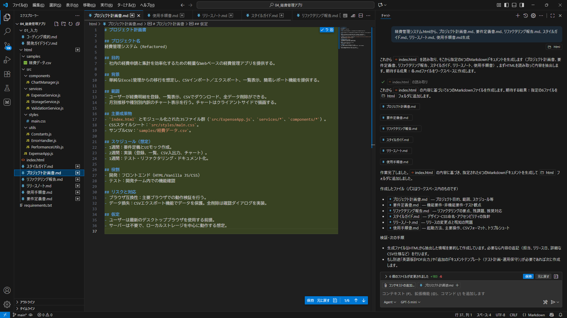

①VS Codeでフォルダー「04_経費管理アプリ」を開く

②GitHub_Copilotに、フォルダー「html」をコンテキスト追加

⑤GitHub_Copilot生成「

③GitHub_Copilotに、フォルダー「html」をコンテキスト追加し、プロンプト入力して実行した結果

④GitHub_Copilot応答

1. **生成AIを活用し、電力需要予測の機械学習AIモデルを構築**

* **<https://jeragroup.sharepoint.com/sites/Jenny1/Shared%20Documents/General/@共有ファイル/20_教育資料/AIモデル体感コース/05_電力需要予測AIモデル構築/使用手順書.md>**
* **VS Codeを起動し、フォルダー「C:\Users\<UserName>\<project_root>\** **05_電力需要予測AIモデル構築」を開く。**
* **GitHub_Copilot入力：プロンプト例**

|  |  |
| --- | --- |
| **ウォーターフォール** | **要件定義書.mdから、電力需要予測AIモデル構築.py生成** |

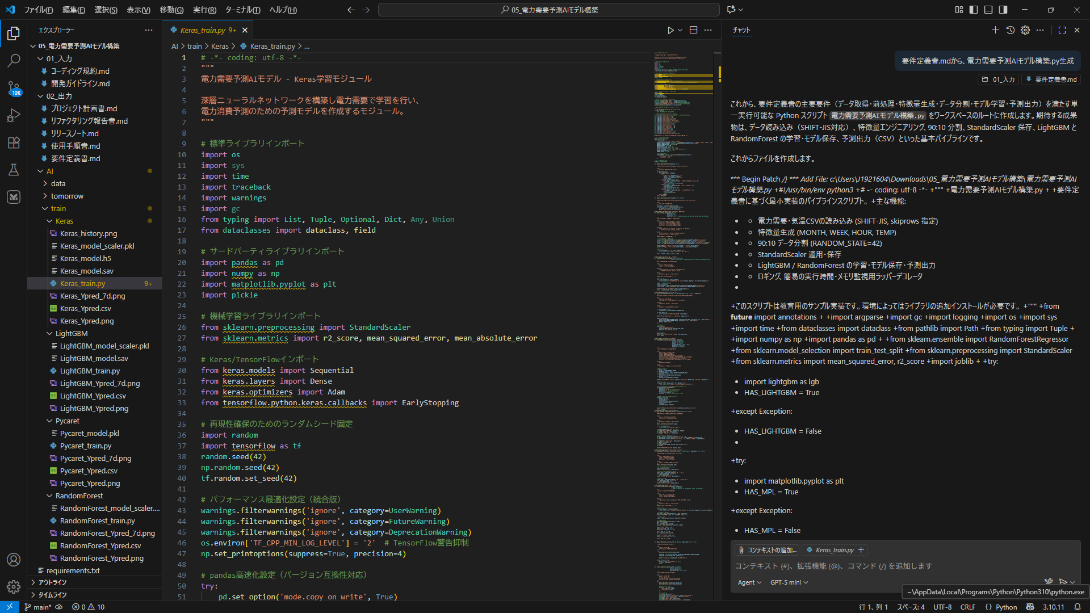

①VS Codeでフォルダー「05_電力需要予測AIモデル構築」を開く

②GitHub_Copilotに、、フォルダー「01_入力」と「要件定義書.md」をコンテキスト追加

⑤GitHub_Copilot生成「

③GitHub_Copilotに、フォルダー「01_入力」と「要件定義書.md」をコンテキスト追加し、プロンプト入力して実行した結果

④GitHub_Copilot応答

|  |  |
| --- | --- |
| **アジャイル** | **電力需要予測AIモデル構築.pyから、プロジェクト計画書.md、要件定義書.md、リファクタリング報告.md、リリースノート.md、使用手順書.md生成** |

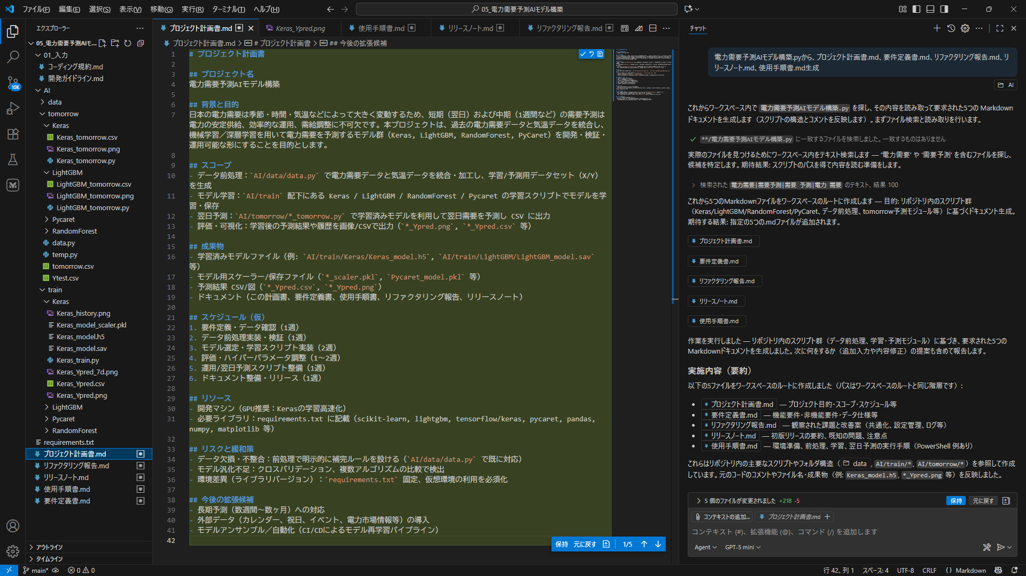

①VS Codeでフォルダー「05_電力需要予測AIモデル構築」を開く

②GitHub_Copilotに、フォルダー「AI.py」をコンテキスト追加

⑤GitHub_Copilot生成「

③GitHub_Copilotに、フォルダー「AI.py」をコンテキスト追加し、プロンプト入力して実行した結果

④GitHub_Copilot応答